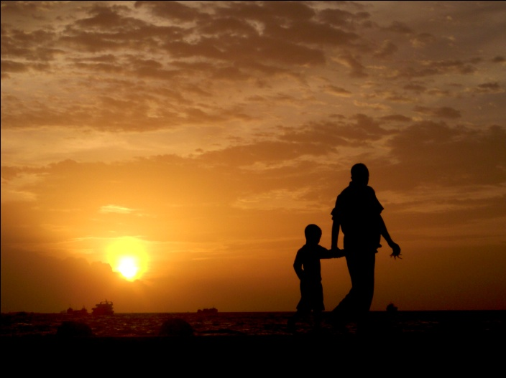

Noãi Loøng Thöông Taëng

Caùc Con

Tôn Thất Đàn

Đêm nay ngoài trời tuyết rơi tầm tã suốt đêm. Cơn bão tuyết kéo dài từ chiều đến giờ chưa dứt, không gian trắng xóa một màn dày đặc.

Giờ nầy có lẽ các con đã an giấc. Riêng một mình Ba đang ngồi bên cửa sổ nhìn những bông tuyết rơi lả tả bên hiên, mà hồi tưởng lại những kỷ niệm khi còn ở quê nhà.

Căn nhà bé nhỏ của mình dột nát, mỗi lần mưa xuống thì cả nhà phải vất vả hứng nước mưa dột chảy nhiều nơi, một nỗi buồn dâng ngập lòng Ba.

Giờ đây chúng ta đã qua được bến bờ Tự Do, sống trên đất nước Hoa Kỳ. Cuộc sống tuy không vất vả lắm, tạm ổn định qua ngày, nhưng cũng có lắm nỗi buồn ray rứt bởi nhiều lý do, mà lý do chính là đời tha hương với bao sầu tủi của kiếp lưu vong, nhớ cố hương và những người thân yêu đang ở tận bên kia bờ đại dương.

Các con của Ba! Các con có biết tại sao gia đình mình lại có mặt ở trên đất Hoa Kỳ nầy không? Chắc các con cũng đã rõ nhiều lắm rồi, nhưng chưa đi sâu vào chi tiết mà thôi. Đêm nay để Ba tâm sự cùng các con: Cuộc đời của Ba, và những bước chân gian truân trên con đường tỵ nạn của gia đình mình….

\*\*\*\*\*\*

Sinh ra và lớn lên trong một gia đình nông dân nghèo nàn ở một miền thôn dã. Dù nghèo, bà Nội các con vẫn cố lam lũ vất vả để cho các con mình được đến trường như bao đứa trẻ khác. Đến khi lên trung học, bà Nội còn gởi Ba lên tỉnh học để cho kịp bè kịp bạn cùng trang lứa. Vì hoàn cảnh nhà nghèo, Ba cũng biết thân biết phận nên ít giao du với bạn bè. Trong trường lớp, Ba chỉ làm quen với một vài người bạn cùng cảnh ngộ. Mỗi khi giờ ra chơi, Ba và những người bạn nghèo đó tụm lại một góc vắng bên hông trường để tâm sự, hoặc trao đổi bài vở cho nhau. Để không phụ lòng bà Nội, Ba luôn cố gắng học hành để hy vọng một ngày mai tươi sáng hơn.

Thế rồi, dòng đời lặng lẽ trôi đi, qua bao năm đèn sách. Bây giờ Ba đã là một thanh niên rường cột của nước nhà. Làm trai trong thời loạn, bắt buộc phải từ giã mái trường thân yêu và gia đình êm ấm để lên đường tòng quân nhập ngũ, làm tròn bổn phận người công dân.

Đời binh nghiệp của Ba rày đây mai đó. Khi thì ở tận trên cao nguyên, lúc thì chuyển về dưới vùng duyên hải. Ba nhớ ngày mới ra trường, bị đưa lên tận Pleiku, miền cao nguyên gió núi mưa mùa, thành phố buồn thiu và đầy sương mù. Cảnh vật như thế, không khỏi làm cho những chàng trai mới khoác chiến y như Ba đều nhớ đến người yêu, và còn luyến tiếc thời thơ mộng của thuở học trò! Có những buổi sớm sương mù, đứng trên tiền đồn cao nhìn xuống dưới thung lũng, thấy những nhà sàn của người dân tộc Thượng thấp thoáng trong sương mờ, và những làn khói trắng nhẹ nhàng bay lên trong buổi nấu cơm mai, làm cho lòng Ba buồn vời vợi, ruột đau như cắt nhớ về bà mẹ già , và người yêu bé nhỏ nơi quê nhà.

Tình yêu học trò và cũng là mối tình đầu bao giờ cũng đẹp! Dệt toàn hoa và mộng yêu thương, hẹn một ngày đẹp trời nào đó Ba sẽ về cùng nàng kết tóc se duyên, xây mộng ước tương lai. Tình yêu đầu dời, qua 6 năm dài đăng đẳng tưởng chừng như không gì có thể ngăn cách được. Thế nhưng, cũng chữ ‘nhưng’ quái ác nầy, một hôm Ba nhận được một lá thư “Đoạn Tuyệt” của nàng như sau: “Em vì chữ HIẾU với cha mẹ, nên không trọn được tình với anh. Anh thứ lỗi cho em!...” Cha mẹ nàng không bằng lòng cho nàng lấy Ba, cho rằng nhà Ba nghèo, cuộc đời binh nghiệp của Ba quá bấp bênh, sống rày đây mai đó, biết sống chết thế nào, không thể đem lại giàu sang phú quý và hạnh phúc cho nàng được. Ba và nàng đành chia tay nhau trong nỗi xót xa! Lần đầu tiên trong đời Ba thấy đau vì một cuộc tình buồn!!! Đành mượn hai câu thơ của ai đó mà thốt lên rằng :

*“Em đi đường em, tôi đường tôi.*

*Tình nghĩa đôi ta chỉ thế thôi!”*

Ba phải rời khỏi thị xã Pleiku nầy ngay. Ba phải xin thuyên chuyển đi đâu thật xa. Thật xa, để không còn ghé lại thành phố quen thuộc có con đường ngày xưa Ba và nàng cùng cắp sách đến trường. Có cây phượng vĩ mà ngày xưa Ba đã từng mạo hiểm trèo lên hái hoa thả xuống cho nàng chơi. Để không còn nhìn thấy căn tiệm cà phê của cha mẹ nàng và có bán cả nem, tré nữa mà mỗi lần về nghỉ phép Ba đều có ghé qua thưởng thức… Hy vọng ở một nơi xa xăm nào đó, Ba có thể dần quên đi nàng. Vậy là Ba lên đường, với tờ “Sự Vụ Lệnh” trong tay, và hành lý chỉ vỏn vẹn có một “ba lô” quân trang, trực chỉ bay ra tận Quảng Trị, vùng “địa đầu giới tuyến”, nơi quê hương nghèo khó và bom đạn ngút trời !!!

Trên đường phiêu bạt, Ba ghé thăm một người quen tên Ch. trong thành phố Quảng Trị mà sau nầy bà ta là ân nhân của Ba. Số là sau khi biết Ba vẫn còn độc thân vui tính, bà ta liền mai mối cho Ba một nàng, nhan sắc không đẹp bằng người yêu cũ của Ba, nhưng nết na thì thật tuyệt vời ! Nàng rất hiền, chịu thương chịu khó, và nhất là rất biết chìều chuộng một nửa của đời mình. Định mệnh cho Ba gặp được người con gái ấy có mái tóc dài rất dễ thương. Nàng là gái vùng nông thôn, lên tận Thị xã Quảng Trị để phục vụ bệnh nhân, chăm sóc sức khỏe cho đồng bào, hàn gắn vết thương cho những nạn nhân chiến cuộc tại bệnh viện Quảng Trị. Sau thời gian tìm hiểu nhau, tình cảm dạt dào đã dần in sâu vào trái tim của người lính chiến với cô y tá miền quê. Hình ảnh ghi đậm nhất vào tâm khảm Ba, là khi nàng đưa Ba về ra mắt bà Ngoại của các con ở quê nhà, sau nầy Ba biết đó là làng Dương Lộc thuộc quận Triệu Phong, quê hương của các Thánh Tử Đạo. Cả làng hoàn toàn theo Thiên Chúa Giáo. Có rất nhiều vị tử đạo dưới thời vua chúa, nhất là thời Văn Thân ra sức “Bình Tây sát tả”, bắt bớ và giết chết tất cả những người nào không chịu từ bỏ đạo. Làng Dương Lộc hồi đó đã trở thành môt Thánh địa mà hiện nay di tích vẫn còn để lại, là một lăng các Thánh Tử Đạo, nơi chôn cất: 4 linh mục, 65 nữ tu, và hàng trăm giáo dân đã cùng chịu chết tập thể trong một ngôi giáo đường đã bị quân bắt đạo đốt cháy thiêu rụi.

Sau những lần thăm viếng quê nàng. Quê nàng đẹp lắm! Chung quanh làng có lũy tre xanh bao bọc. Trước mặt làng có dòng sông Thạch Hãn nước trong như vắt lững lờ chảy êm xuôi ra ngoài cửa biển. Qua những giai đoạn hai bên đã cùng nhau thử thách, Ba nhận thấy nàng là người nhân hậu, có đạo đức, xuất thân trong một gia tộc mà có nhiều người đã hiến dâng trọn đời mình cho Chúa trong các tu viện. Sinh ra và lớn lên trên mảnh đất mà đã có rất nhiều vị anh hùng đã đổ máu đào ra, hy sinh mạng sống mình để làm chứng nhân cho Chúa. Từ đó Ba quyết định cưới nàng….và mượn 4 câu thơ của một thi sĩ nào đó mà ngâm lên rằng:

*“Nếu biết rằng em đã lấy chồng!*

*Anh về cưới vợ thế là xong.*

*Vợ anh không đẹp bằng em nhé!*

*Nhưng đủ cho anh bớt lạnh lùng.”*

Mặc dầu “đám cưới nhà binh” trong thời ly loạn, nhưng cũng lãng mạn lắm các con ạ! Ba và bà Nội cùng rất nhiều bạn đồng đội đã về tận làng Dương Lộc để rước dâu. Nàng dâu mặc áo màu trắng tinh anh, trên đầu nàng đội khăn hoàng hậu ngồi trên chiếc thuyền hoa rực rỡ với nhiều sắc hoa kết vào xung quanh trông rất đẹp mắt. Bên cạnh nàng dâu là Ba, chàng rể mặc quần áo trận trông rất oai phong bên người yêu của lính. Theo sau là một đoàn ghe của những bà con thân hữu lững lờ trôi theo dòng sông từ bến Dương Lộc lên đến bờ sông Thạch Hãn Quảng Trị. Rồi từ đó có xe tăng, tàu bò (vì Ba là Sĩ Quan Thiết Giáp) đón cô dâu, chú rể và bà con, thân hữu về nhà tiệc cưới (nhà đó là của bà ân nhân của Ba thời bấy giờ).

Dẫn đầu là xe Jeep của đơn vị trưởng , kề đến là xe M.113 có kết hoa dành cho cô dâu và chú rể, rồi theo sau đó là xe Dogde, xe GMC đủ cỡ chở bà con, thân hữu về đến nhà tiệc. Đúng là “đám cưới nhà binh”. Đa số là lính trong đơn vị và các nơi khác về tham dự. Phần nhiều họ mặc áo quần quân đội, làm dân chúng ai cũng ngạc nhiên và trầm trồ khen ngợi. “Đám cưới của ai mà oai hùng và vui thế?” Mà phải công nhận vui thật là vui các con ạ! Đến cả những thực đơn trong bữa tiệc cũng do người đầu bếp và lính trong đơn vị của Ba đến phụ trách. Thế mà quan khách thưởng thức ai nấy cũng đều khen ngon.

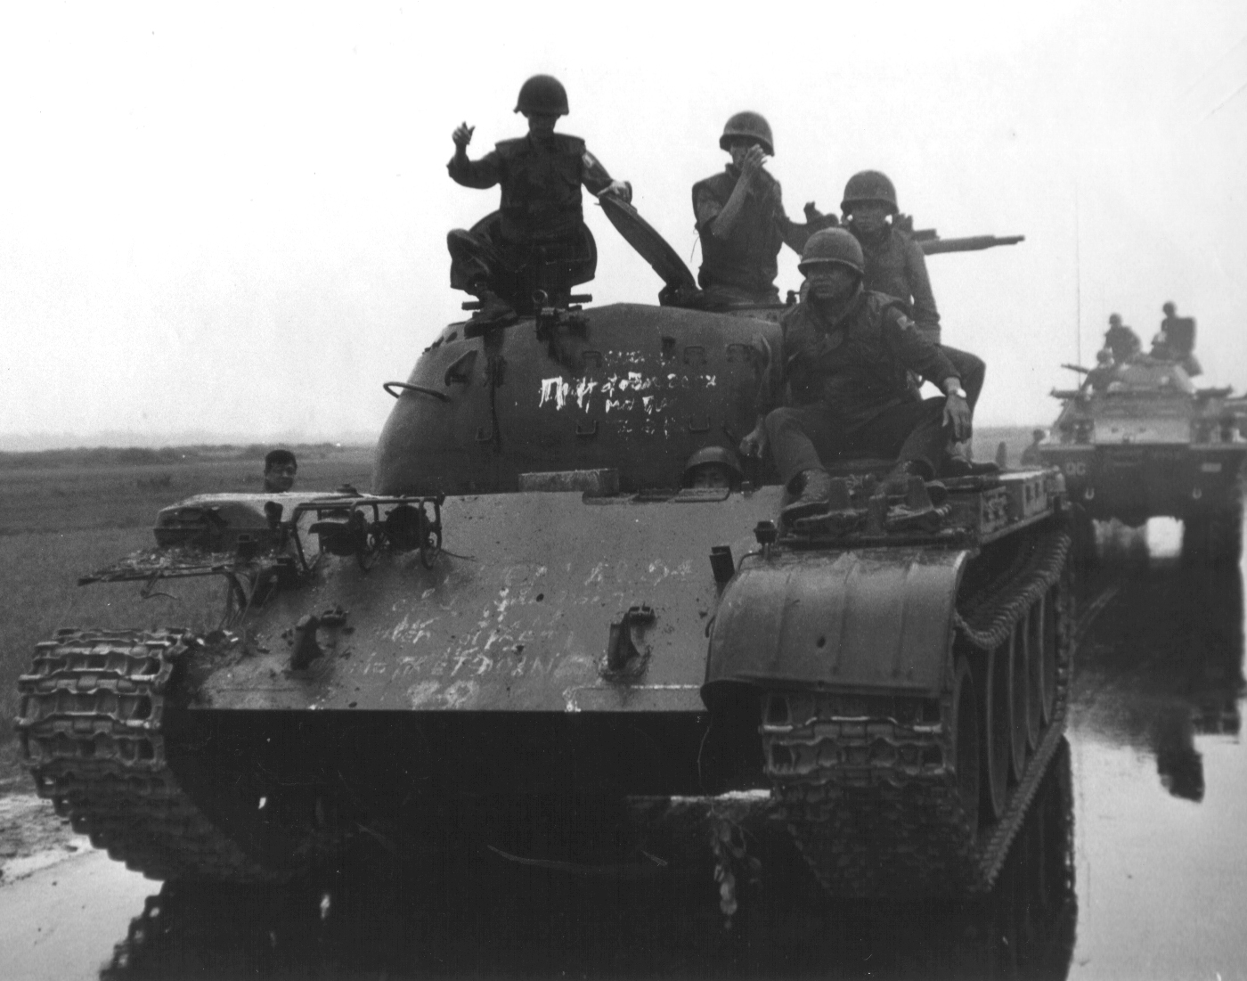

Nàng Dâu trong ngày vui trọng đại đó, chính là người Mẹ hiền thục của các con bây giờ đấy các con ạ!

Rồi từ đó các con lần lượt ra đời trong khói lửa chiến tranh. Qua bao nhiêu năm dài chinh chiến, Ba cũng đã từng vào sinh ra tử, quyết cùng với những người trai anh dũng chiến đấu đến hơi thở cuối cùng để bảo vệ miền Nam Tự Do thân yêu. Biết bao người trai đã hy sinh anh dũng dưới ngọn cờ Tổ Quốc. Riêng Ba của các con còn sống sót đến ngày hôm nay cũng là nhờ ơn Trên che chở. Các con phải Tạ Ơn Thượng Đế, ơn Trời, đã ban ơn phước cho gia đình chúng ta.

Nhưng than ôi, vận nước đã bị xoay chiều do những bàn tay lông lá của các phe cường quốc, và sự phủi tay của Đồng Minh, mặc cho số phận miền Nam Việt Nam rơi vào tay Cộng Sản Bắc Việt, làm cho đất nước điêu linh, đói khổ tận đến ngày hôm nay.

Rồi từ đó, Ba cũng như tất cả những sĩ quan dưới chế độ cũ đều phải chịu kiếp tù đày, gọi là đi “tập trung cải tạo”. Ngày Ba bước chân vào vòng lao lý của Cộng Sản, lúc đó các con còn nhỏ dại lắm. Nhìn những khuôn mặt ngây thơ, ngơ ngác của các con cùng nỗi u buồn của Mẹ các con, người vợ trẻ trong độ tuổi xuân thì, mà lòng Ba thấy quặn đau.

Trong những trại tù tập trung giữa chốn rừng sâu nước độc, có nhiều đêm vì đói lạnh không ngủ được, Ba thao thức nhớ về các con cùng người vợ trẻ mà khóc thầm trong bóng tối. Nghĩ rằng, ở chốn quê nhà, mẹ của các con phải bương chải, lặn lội thân cò, “gánh gạo nuôi chồng”, dành dụm từng hạt đậu, thẻ đường, từng lát khoai lang để đi thăm nuôi chồng, và còn lo cho các con ăn học, dạy dỗ các con nên người thay thế Ba trong lúc còn trong lao tù Cộng Sản. Xin cám ơn em, cám ơn người hiền phụ đã làm tròn bổn phận một người mẹ hiền, dâu thảo trong những lúc gia cảnh gặp gian nan.

Sau bao năm chịu cảnh tủi nhục tù đày, Ba trở về trong ngỡ ngàng trước sự đổi đời của đất nước. Chính quyền mới, lại “quản chế” Ba thêm một năm nữa không cho đi ra khỏi địa phương. Cấm làm bất cứ nghề gì ngoài công việc làm rãy, cuốc đất trồng khoai. Hằng tuần phải viết báo cáo, đi đâu, làm gì và lên trình diện công an xã để họ biết rằng là mình còn hiện diện ở địa phương.

Thế rồi, một buổi sáng đẹp trời, gia đình mình được ra đi chính thức trên một chiếc Boeing 747 theo diện H.O để đến miền đất Tự Do, đó là nước Hiệp Chủng Quốc Hoa Kỳ bây giờ. Cuộc sống của gia đình mình lại bắt đầu rẽ sang một bước ngoặt mới. Ra đi với hai bàn tay trắng, phải làm lại từ đầu. Để khỏi phụ lòng Ba, các con đã siêng năng chăm chỉ học hành, đã đỗ đạt với bằng cấp cao, có công ăn việc làm tốt, hấp thụ được nền văn minh nơi xứ người, nhất là được sống trên một đất nước Tự Do, Dân Chủ, và Nhân Quyền luôn được tôn trọng. Như vậy các con phải cám ơn Thượng Đế, cám ơn đất nước Hoa Kỳ đã bao dung, giúp đỡ chúng ta trong bước đường đến đây tỵ nạn. Mặc dầu vậy, Ba vẫn mãi nguyện cầu cho các con luôn được mọi sự bình an, vượt qua được mọi trở ngại trong cuộc sống đầy phức tạp nầy.

Riêng Ba, tuổi đời càng ngày càng chồng chất, sức khỏe cũng sa sút nhiều theo tỷ lệ thuận với tuổi tác, nên chẳng còn làm được những công việc nặng nhọc. Bao nhiêu sức lực của tuổi thanh xuân đều bị vắt kiệt trong thời gian gọi là đi “cải tạo” trong lao tù Cộng Sản rồi. Đã gần hết cuộc đời mình , mà Ba chưa làm gì được cho quê hương, cho gia đình và cho bản thân mình. Thuở thiếu thời thì sống trong cảnh nghèo nàn, lớn lên trong thời chiến tranh tàn khốc, đành phải khoác chiến y dâng trọn đời trai cho quê hương xứ sở. Đến khi hòa bình, thống nhất, thì đất nước lại bị nằm trong gọng kềm sắt thép của chế độ Cộng Sản vô thần. Chúng xem những người phục vụ dưới chế độ cũ như Ba là những kẻ không đội trời chung với chúng. Do vậy, nên biết bao hàng vạn người đã bỏ thây ngoài biển cả, hoặc chết mất xác trên rừng sâu vì vượt biên, vượt biển đi tìm hai chữ Tự Do. Bởi thế, có người đã nói: “Sống dưới chế độ Cộng Sản, nếu cái cột đèn biết đi, thì nó cũng tìm đường mà đi khỏi đất nước thôi!” Riêng gia đình mình, nếu còn ở lại Việt Nam với chế độ Cộng Sản cho đến bây giờ, thì không biết Ba và các con sẽ như thế nào ? Tương lai sẽ đi về đâu? Cám ơn Thượng Đế đã an bài cho cuộc đời của chúng ta. Như cụ Nguyễn Du đã nói :

*Bắt phong trần phải phong trần.*

*Cho thanh cao mới được phần thanh cao.*

Thật quá đúng với hoàn cảnh của gia đình mình phải không các con? Riêng Ba, khi đặt chân đến được bến bờ tự do thì tuổi đời đã quá 50, lỡ thầy lỡ thợ, học hành dỡ dang, không có nghề chuyên môn, vì khi tay buông viết rời ghế nhà trường, thì phải cầm súng ngay để chống quân thù, nên giờ đây đành phải cố gắng đi làm những công việc nặng nhọc bằng chân tay để phụ giúp với gia đình trong bước đầu hội nhập vào đời sống Mỹ. Nay thì Ba đã già yếu rồi, đâu còn đi làm gì được nữa. Đời Ba giờ đây giống như lá vàng trên cây mùa thu. Cuộc đời phù du :”Sinh, Bệnh, Lão, Tử” rồi ai cũng đến đó thôi! Nhưng đổi lại, là Ba đã đưa các con đến được bến bờ Tự Do, được học hành đến nơi đến chốn, nhân quyền được tôn trọng, tương lai được tốt đẹp, như vậy là Ba mãn nguyện lắm rồi. Còn phần các con đã không phụ lòng Ba mong đợi, bằng cách đã chăm chỉ học hành, trau dồi đạo đức, không đua đòi theo trào lưu mới, và đã thành công trên mọi phương diện. Được như vậy là Ba đã mãn nguyện lắm rồi các con ạ!

Các con của Ba, hôm nay các con được hít luồng sinh khí Tự Do trên xứ người, đời sống đã ổn định, tiện nghi vật chất đầy đủ. Nhưng các con đừng bao giờ quên 86 triệu người dân Việt Nam cùng máu đỏ da vàng như các con đang sống cơ cực, lầm than , không có tự do, no ấm ở bên kia bờ Thái Bình Dương , dưới chế độ độc tài của Cộng Sản . Ước vọng của Ba là mong sao các con hãy tiếp nối bước cha, ông, đem tài sức mình xây đắp lại quê hương - quê hương Việt Nam nghèo khó của chúng ta - vì đó là nơi các con đã sinh ra và lớn lên, và đó là Tổ Quốc Việt Nam thân yêu của các con! Các con cũng đừng quên mở rộng vòng tay để giúp đỡ những kẻ nghèo khó đang sống lây lất ở quê nhà, những nạn nhân của thời cuộc, của thiên tai bão lụt hằng năm, và những người kém may mắn hơn mình. Ba tin rằng, với tình yêu quê hương, các con sẽ làm được điều đó để đạt được ý nguyện của Ba.

Đêm nay tuyết vẫn còn rơi ! Ngoài trời nhiệt độ đã xuống dưới độ âm. Trong nhà, Ba đã mở “heat” tối đa nhưng vẫn còn thấy lạnh, nhưng không bằng cái lạnh trong tâm hồn Ba lúc nầy, khi chợt nghĩ đến những người vô gia cư đang nằm co ro ngoài đường phố dưới những cơn bão tuyết. Nghĩ đến những đồng bào ruột thịt của mình ở quê nhà đang sống cơ hàn, thiếu ăn, không nhà , không cửa vì thiên tai bão lụt. Nghĩ đến những cảnh bắt bớ giam cầm những người bất đồng chính kiến, dám đứng lên đòi dân chủ, nhân quyền và đa nguyên đa đảng cho một nước Việt Nam độc lập , tự do. Và nghĩ ra rằng, cuộc đời mình sao mà khổ thế??? Đã trải qua quá nhiều đắng cay, biết bao nhiêu là gian truân, đau khổ và đầy cả nước mắt !....

*(Mùa Thu & Đông 2010)*